

**Республика Дагестан**

**Министерство образования и науки республики Дагестан**

**Буйнакское районное управление образования**

**МКОУ «Акайталинская СОШ»**

**368200 РД, Буйнакский район сел. Акайтала ул. Центральная, тел. 89288734195**

**_____________________________________________________________________________________________**

«27» декабрь 2020 г.

№ _____

Акция «Подари классу книгу»

*«Чтение – это один из истоков мышления и умственного развития»— В. А. Сухомлинский*

**Целью данного мероприятия было: привить интерес и любознательность к «книжному миру»**

В декабре месяце в нашей школе шла акция «Подари классу книгу» », с целью сохранения и пополнения классной библиотеки, где родители приняли активное участие. Это мероприятие мы решили проводить отдельно по классам, в связи с пандемией не рискнули собрать всех вместе . В этом мероприятии приняли участие учащиеся 1-4 классов и их родители . Приходили и бабушки , у некоторых мамы заменили тети. В 1-4 классах всего 64 учащихся. В ходе акции для классной библиотеки было подарено всего 62 книги, подаренные книги познавательные, интересные. Все книги соответствуют возрастной категории учащихся. Благодарим всех, кто подарил книги классной библиотеке. Мы уверенны, что каждую книгу учащиеся будут читать с удовольствием и с интересом.

Так же в ходе акции для родителей и гостей были организованы конкурсы стихов , родители вместе с детьми разгадывали кроссворды , ребусы про книг и сказочных героев, собирали пословицы про книг и другие.

1 «а» классе 11 учащихся- подарено 11 книг

1 «б» классе 10 учащихся – подарено 13 книг

2 «а» классе 10 учащихся – подарено 9 книг

2 «б» классе 10 учащихся – подарено 14 книг

3 классе 10 учащихся – подарено 8 книг

4 классе 14 учащихся – подарено 7 книг

***Акция «Подари книгу классу» 1 «а» класс***

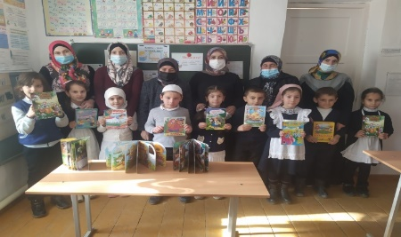 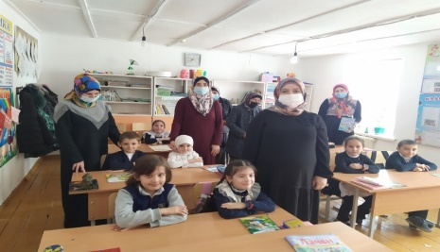 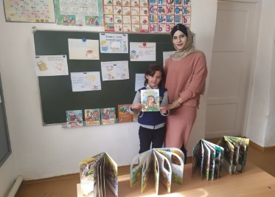

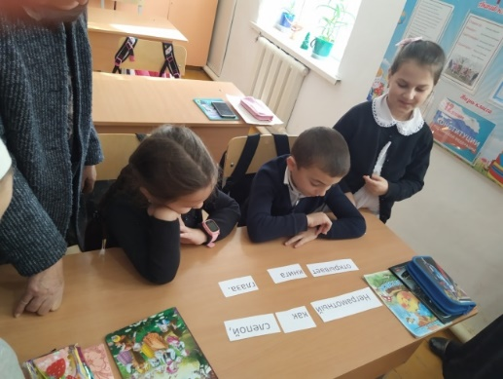 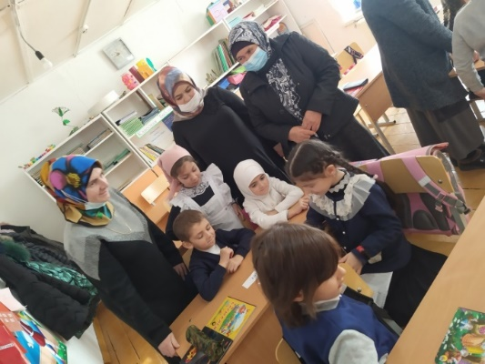

**Игра « Собери пословицу»**

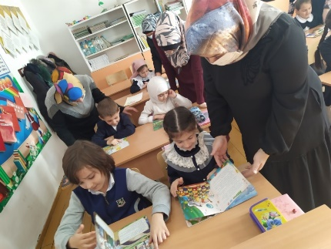 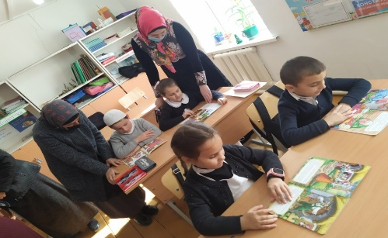

**Рассматриваем сказки**

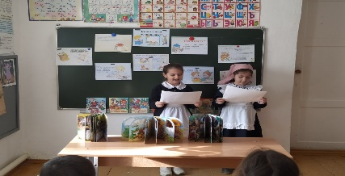

***Чтение стихотворений про книги.***

**1 «б» класс**

**Дарение книги**

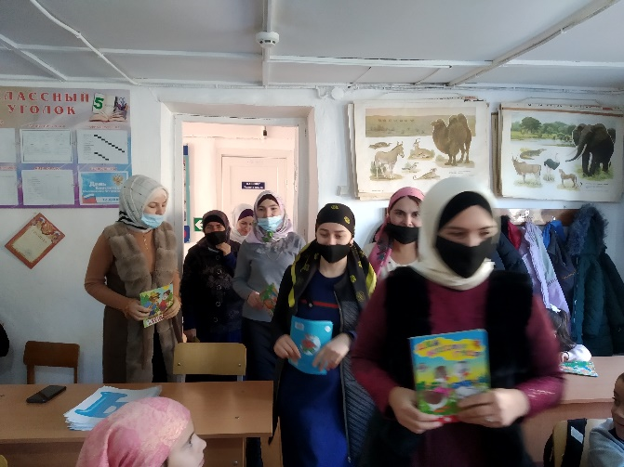 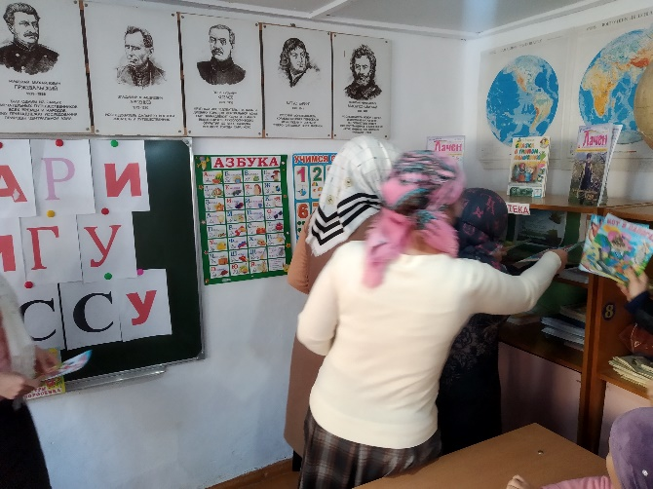 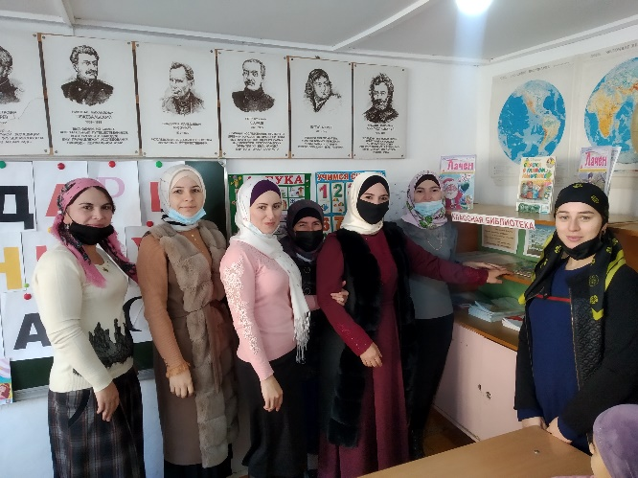

**Дети читают**

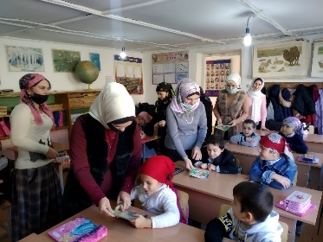 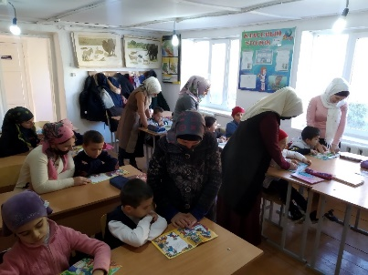 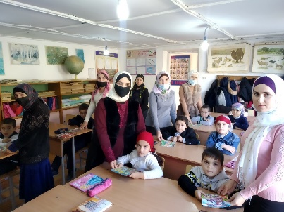

**Собери пословицу**

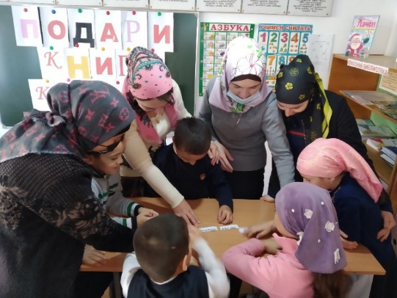 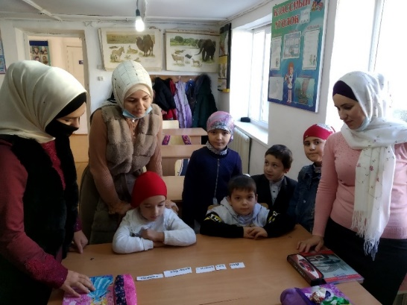

**Дружелюбное фото**

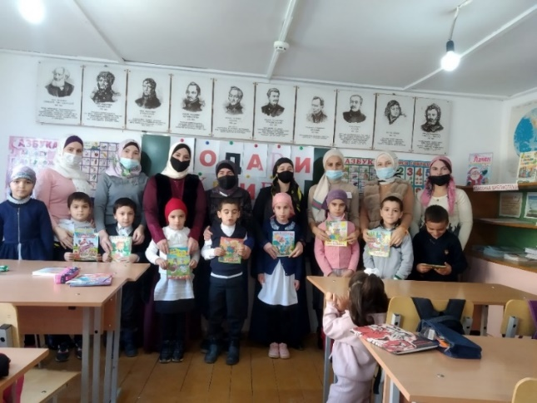

**2 «а» класс**

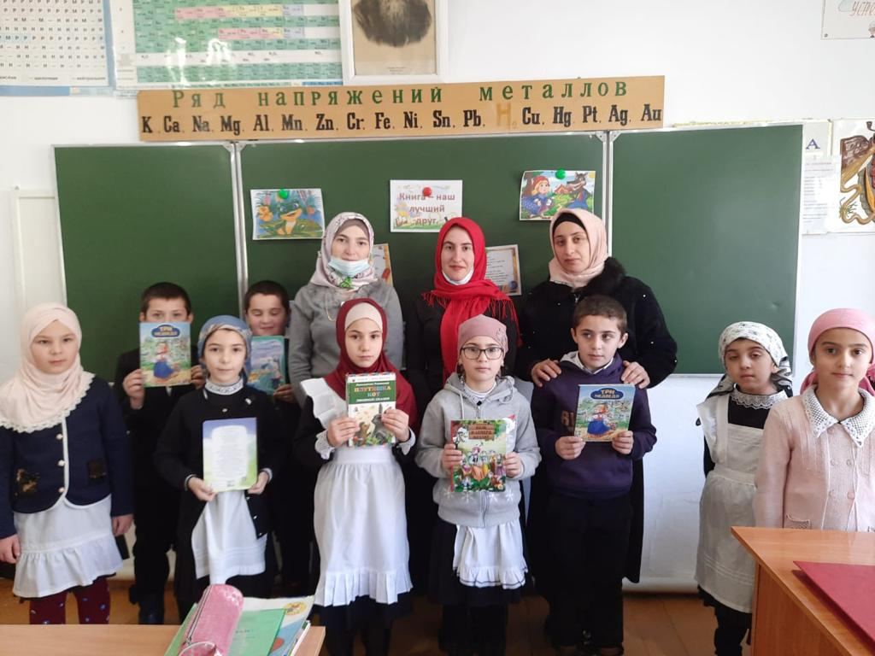 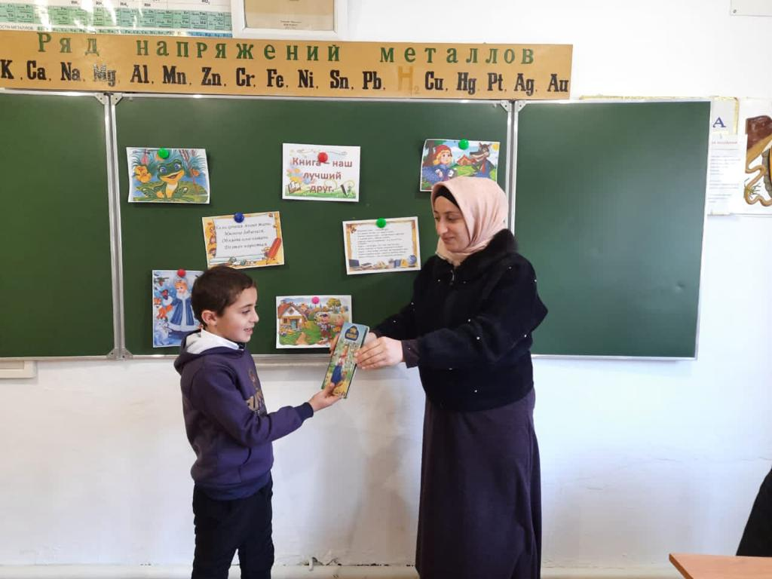 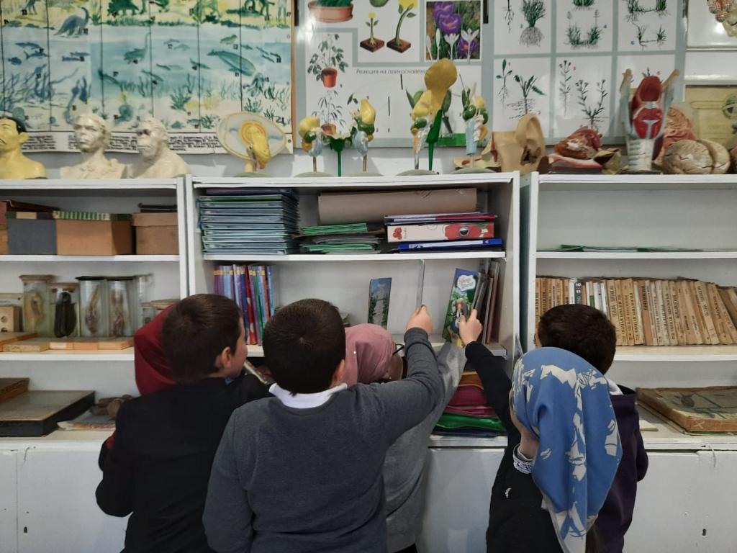

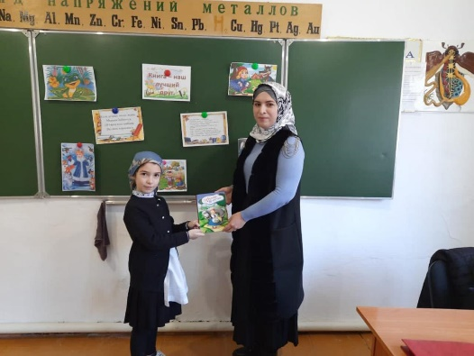 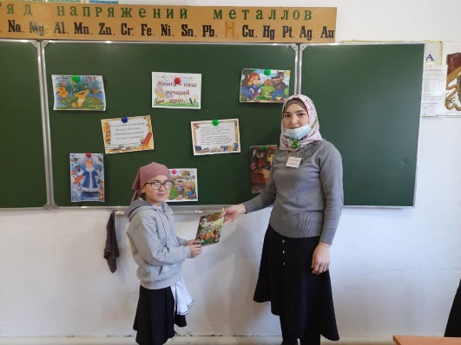 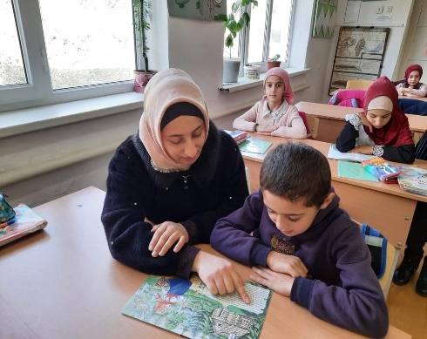

**2 «б» класс**

**Встречаем родителей**

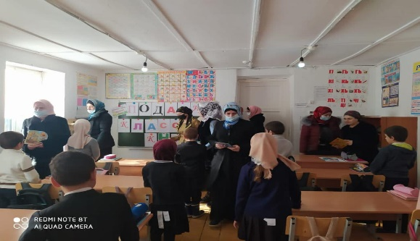 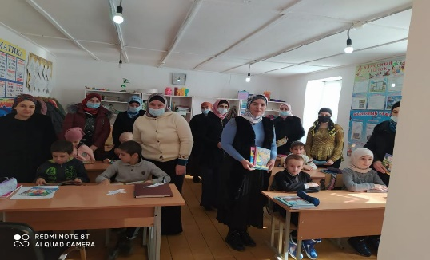

**Наши дети-наше будушее**

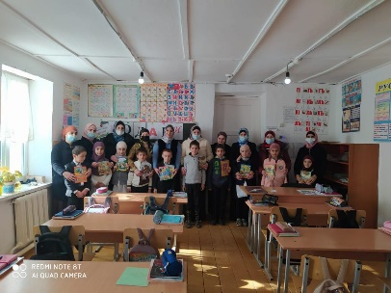

**Подарки от мам**

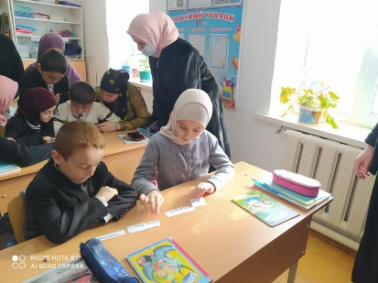 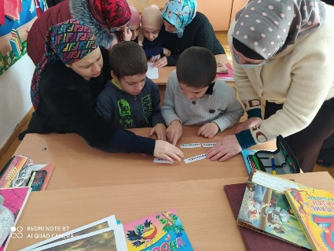

**Собери пословицы**

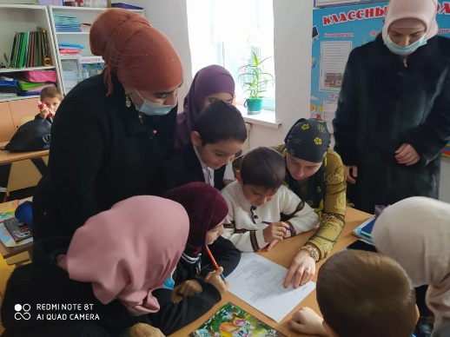

**Разгадываем кроссводы**

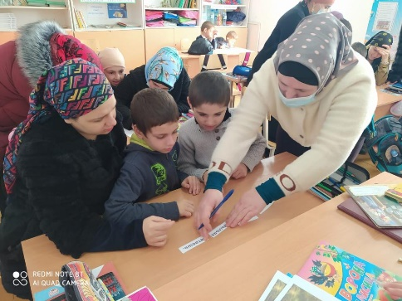 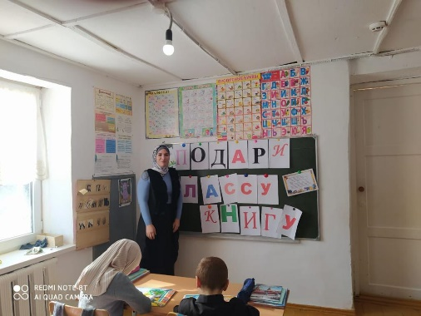

**Выступление педагога библиотекаря и тети Абдуразакова Аюба перед родителями и учащимися**

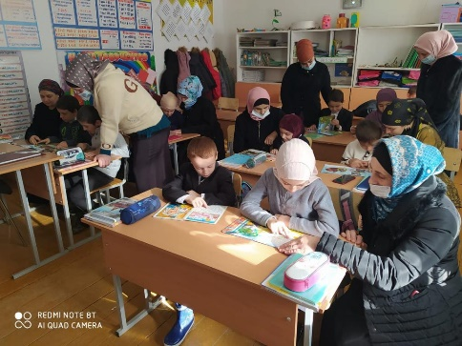

**Чтение сказок с детьми**

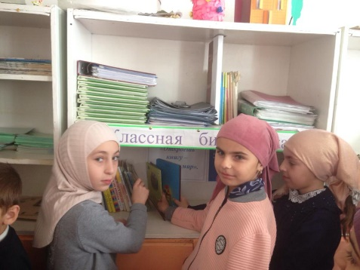 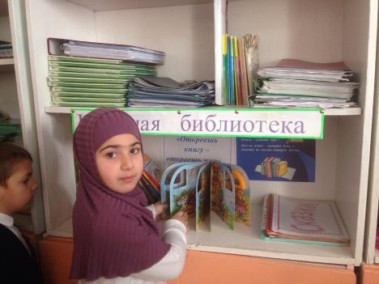 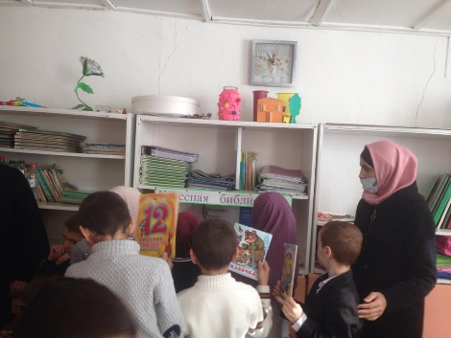

**Пополнение классной библиотеки**

**3 класс**

**Читаем вместе дружно!**

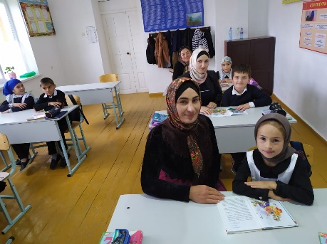

**Посещение урока чтения родителями.**

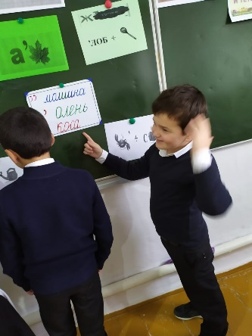

**Разгадывание названий книг**….

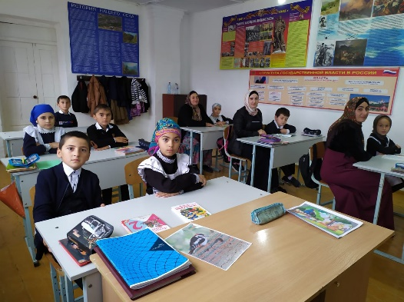

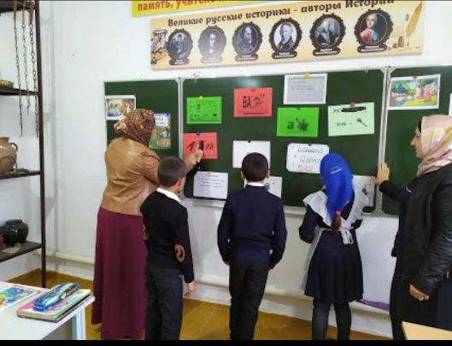

**Читая вместе, расширяем кругозор, развиваем речь.**

**В декабре 2020 года в 4 классе была проведена акция «Подари книгу классу». Они закрепили знания, что к книге нужно относиться бережно. Её надо читать собственными глазами. Они будут идти по жизни всё дальше и дальше, а прочитанные ими книги будут идти вместе. Поэтому, читать важно, читать нужно, читать интересно!  
Завершая разговор о книгах, было напомнена народную мудрость, которая гласит: «Испокон века книга растит человека!»**



